เนื่องด้วยสถานการณ์โรคติดเชื้อไวรัสโคนา 2019 (COVID -19) ส่งผลให้ศูนย์พัฒนาเด็กเล็กบ้านห้วยนาง ไม่สามารถจัดการเรียนการสอนตามปกติได้ ประกอบกับคำสั่งจังหวัดตรัง ที่2510/2564 เรื่องมาตรการป้องกันและควบคุมการแพร่ระบาดของโรคติดเชื้อไวรัสโคโรนา 2019 ในพื้นที่จังหวัดตรัง ลงวันที่ 2 กรกฎาคม 2564 นั้น
เทศบาลตำบลห้วยนางได้ตระหนักและห่วงใยถึงความปลอดภัยต่อสุขภาพ ของเด็ก ผู้ปกครอง และบุคลากรทางการศึกษา จึงได้ดำเนินการจัดการเรียนการสอน รูปแบบ On Hand คือการเรียนการสอนโดยการจัดหนังสือ แบบฝึกหัด ใบงาน ให้กับนักเรียน เพื่อนำไปเรียนรู้ที่บ้านภายใต้ความช่วยเหลือของผู้ปกครอง ตามหลักสูตรสถานศึกษา พ.ศ.2564 ตั้งแต่วันที่ 12 กรกฎาคม 2564 เป็นต้นไป จนกว่าสถานการณ์การแพร่ระบาดของโรคโควิด 19 เข้าสู่ภาวะปกติ
ในการนี้ทางเทศบาลจะดำเนินการส่งเสริมพัฒนาการผู้เรียนให้มีพัฒนาการที่เหมาะสมกับวัย และจะให้เงินสนับสนุนตามโครงการต่างๆดังนี้
1.โครงการอาหารกลางวัน อัตราคนละ 20 บาท จำนวน 13 วันทำการ (ระยะช่วงที่ 1) รับเป็นเงินสด
เด็กทุกคนได้รับสิทธิ์ ตั้งแต่ ชั้นเตรียม – ชั้นอนุบาลปีที่ 3
2.โครงการสนับสนุนอุปกรณ์การเรียน อัตราคนละ 200 บาท รับเป็นเงินสด
เด็กอายุ 3-6 ปี
3. โครงการสนับสนุนหนังสือเรียน อัตราคนละ 200 บาท (ศพด.บ้านห้วยนางดำเนินการให้)
เด็กอายุ 3-6 ปี
4. โครงการสนับสนุนเครื่องแบบนักเรียน อัตราคนละ 200 บาท รับเป็นเงินสด
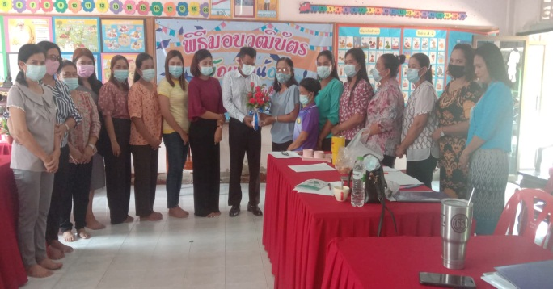
เด็กอายุ 3-6 ปี

สามารถรับใบงานและเงินสดที่ ศูนย์พัฒนาเด็กเล็กบ้านห้วยนาง ตามวัน เวลา ของศูนย์ฯ ที่กำหนด
ติดต่อได้ที่ ศูนย์พัฒนาเด็กเล็กบ้านห้วยนาง ตาม วัน เวลา ราชการ 098-0153461 (ครูอี๊ด) หัวหน้าศูนย์ฯ
งานการศึกษาฯ เทศบาลตำบลห้วยนาง (นางสาวพนิดา ทองวารี) นักวิชาการศึกษาชำนาญการ 089-4750344

